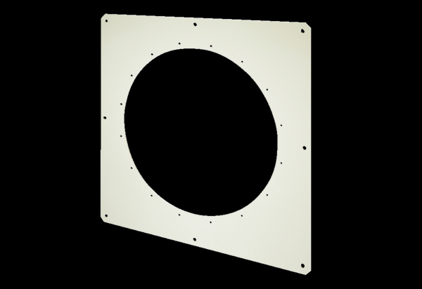Čtvercová základna QW 80Obsah dodávky: 1 kusSortiment: C
Typové číslo: 0053.0014Výrobce: MAICO

